**Mikołaj Pankow**

**27.05.2021**

**Sprawozdanie nr 5**

**Temat: React**

**Teoria:**

React jest frameworkiem JavaScripta używaneym w aplikacjach internetowych do tworzenia zaawansowanych interfejsów użytkownika. Innymi przykładami popularnych frameworków JavyScripta są Angular lub Vue.

**Przebieg zadania:**

1. Wygląd strony:

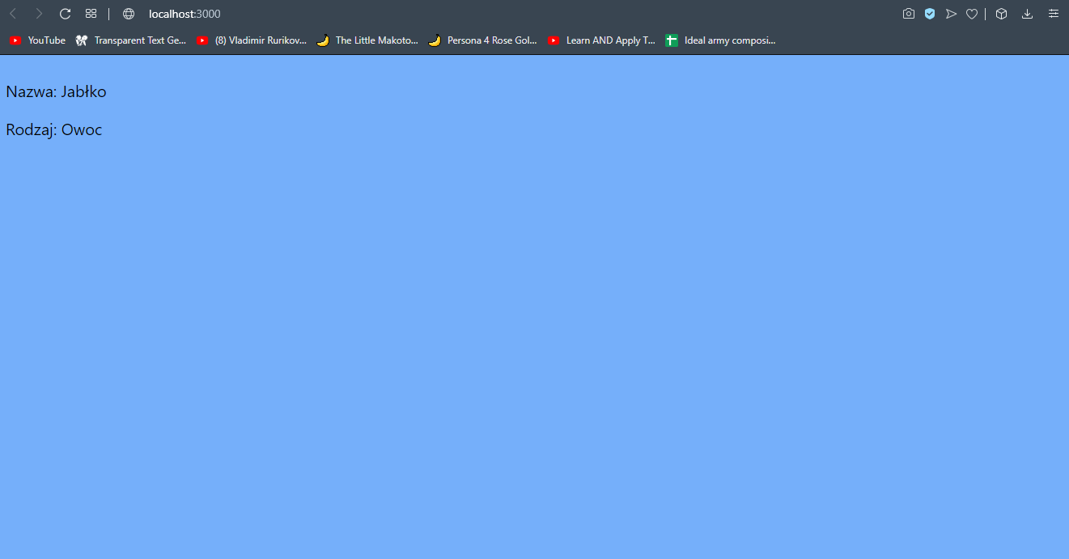

1. Kod:

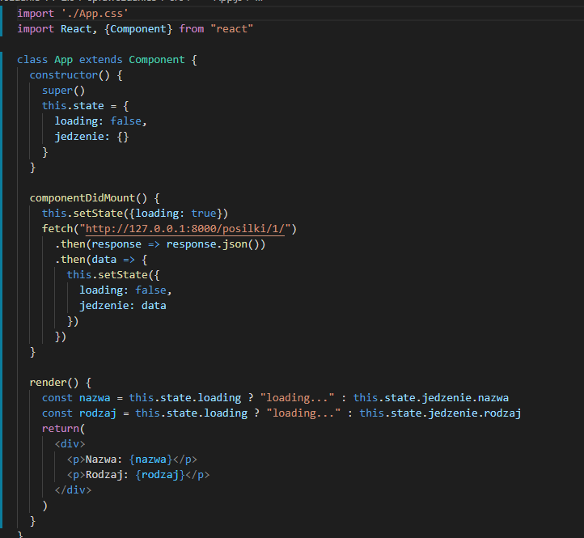

1. CSS

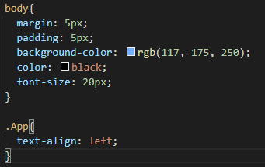

1. Django:

